考研入门讲座

策

划

书

- 活动目的
面对当前就业压力日益增大，学生考研数目逐年增多，为了让本院面临考研的学生更加充满自信的面对国考，激发学生对考研的热情以及如何面对考研的各种压力，缓解考研的心态。

二、主办单位：文学与新闻传播学院
三、承办单位：文学与新闻传播学院团总支学生会学习部
四、活动对象：学院准备考研的全体学生
五、活动地点：11月6日晚上6:30 人文楼S303
六、活动方式：邀请罗荣华博士为学生们进行讲座，谈论一些考研的注意事项和考试的前期准备还有备考方法，同时对考研的具体参加方式以及对于研究生的认识方面进行讲解，并与在场同学进行现场答疑，让同学们清楚研究生的类别及历年的招生情况，让同学们更好的面对考试，把握机会。
七、创新点
1、此次讲座采取的是多交流、多沟通、争取把学生拥有的问题一一解决的理念，更切身与同学的自身问题和疑惑。
2、建立了考研交流群，支持同学们会后进行讨论。
3、除了理论性的系统讲解，还穿插了一些考研入门辅导。

文学与新闻传播学院团总支学生会学习部
2013.11.2

文传学院考研究生指导讲座总结
2013年11月6日晚七点，由罗荣华博士主讲的考研究生指导讲座在热烈的掌声中圆满地落下了帷幕。此次讲座给想考研究生的同学们提供了一个了解研究生考试的舞台。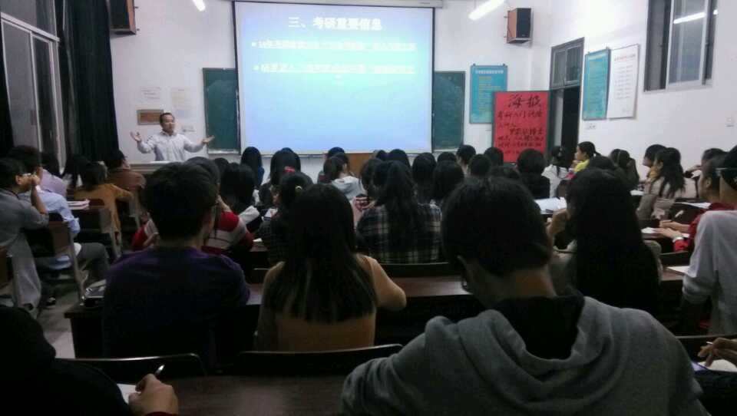
一、活动概况
经过罗荣华博士的演讲，同学在这场讲座中受益匪浅，清楚了在考研究生道路中如何做出正确的选择，哪一条考研道路更适合同学们。罗荣华博士即讲了各种硕士种类的选择，也为大家提供了不同学校的信息。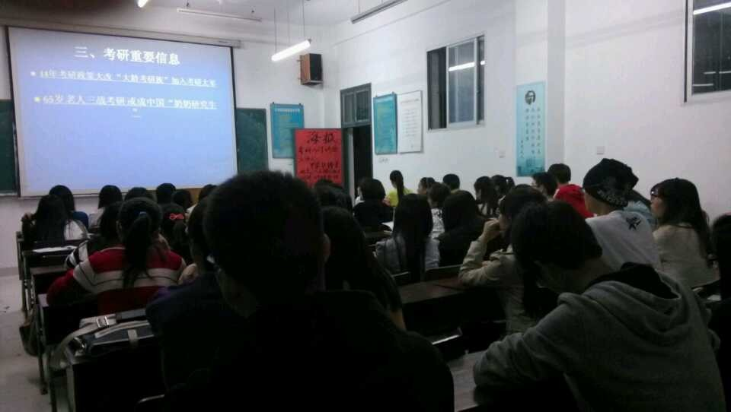
二、 活动优缺点总结
罗荣华博士的演讲是精彩的，他给同学们提供了很多的考研小窍门，丰富了同学们的视野，拓宽了同学们的考研道路。然而一次成功的活动也是有缺点的，比如台下同学们交头接耳现象较严重。
文传学院团总支学生会学习部
2013-12-08

